Báo Cáo Tiến độ tuần các công việc thực hiện trong tuần 1

Tên: Lê Lâm Trường

Lớp: 60.CNTT-2

MSSV: 60131927

Đề Tài: Cài đặt và thao tác trên cây nhị phân theo hướng đối tượng.

1. Chọn đề tài và liên hệ với giảng viên hướng dẫn.
2. Dự kiến công việc thực hiện.
3. Tìm kiếm, tổng hợp tài liệu.

**Tài liệu đã tìm kiếm:**

+ Cấu trúc dữ liệu và giải thuật- Thầy Nguyễn Đức Thuần

* Lập trình cấu trúc bằng C

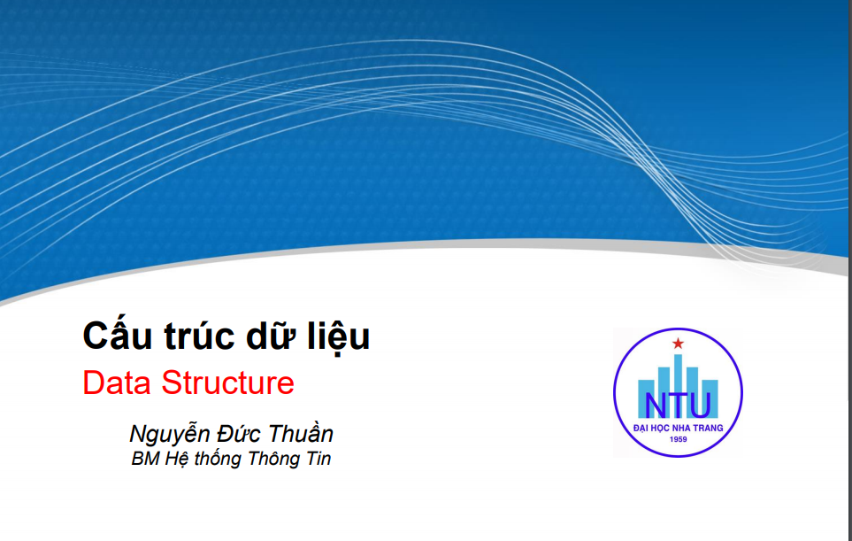

+ Lập trình hướng đối tượng bằng C++

<https://nguyenvanhieu.vn/series/huong-doi-tuong-cpp/>

+ Tìm hiểu hàm random trong C++

<https://nguyenvanhieu.vn/sinh-so-ngau-nhien-trong-c-cpp/>

ví dụ 1: chạy hàm random với giới hạn số vô cùng

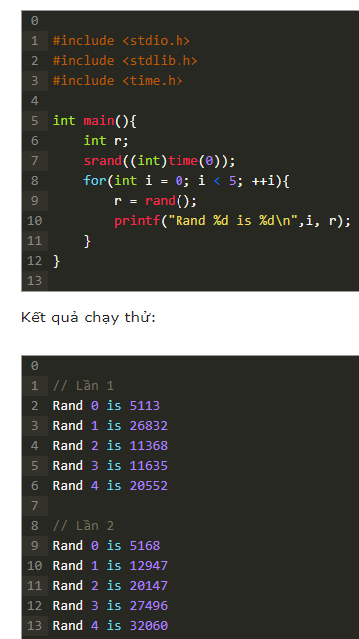

Ví dụ 2: chạy hàm random với giới hạn min-max

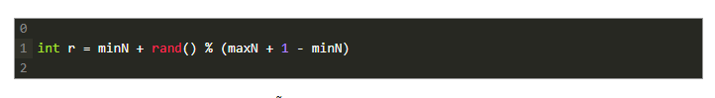

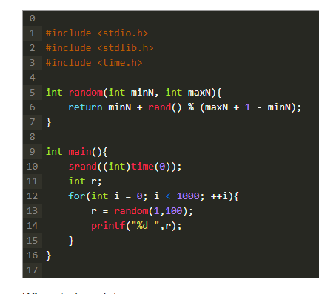

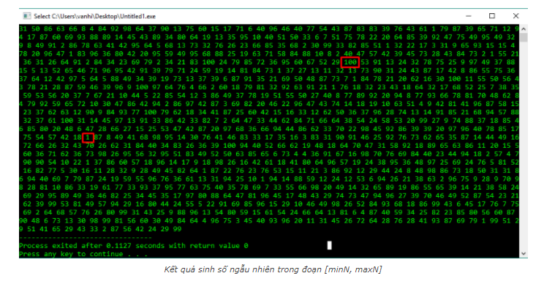

+ Tìm hiểu cách nhập từ file

Ví dụ:

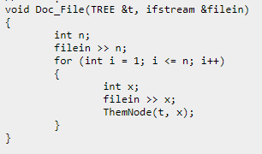

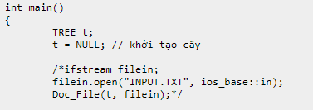

Ví dụ 2:

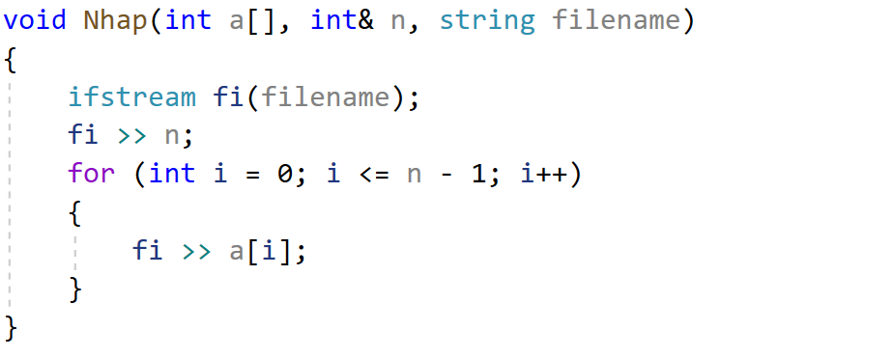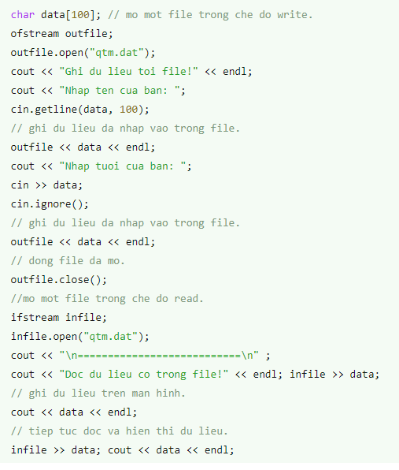

Ví dụ 3:

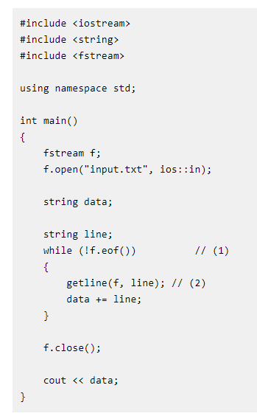

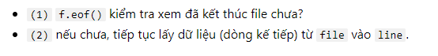

+ Tìm hiểu cách lưu vào file

<https://cpp.daynhauhoc.com/10/3-mot-so-thao-tac-ghi-du-lieu-vao-file-trong-c/>

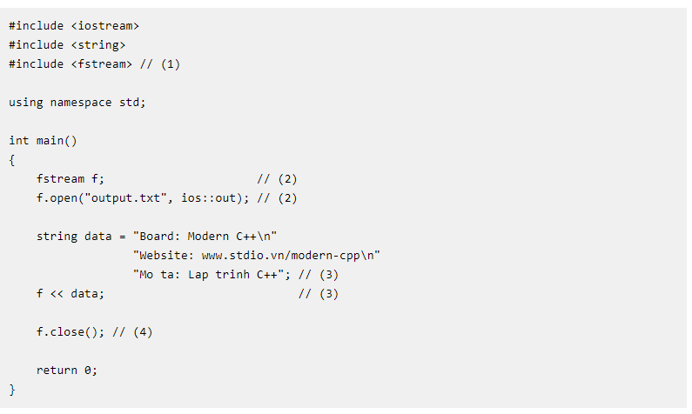

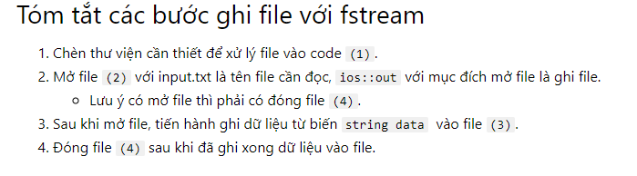

1. Tìm hiểu GitHub để đưa sản phẩm lên.

B1: Vào github.com và tiến hành đăng nhập

B2: Tạo 1 kho lưu trữ mới

B3: tải github về desktop

<https://desktop.github.com/>

B4: Mở github desktop lên sau đó 🡪 clone a repository 🡪 kho lưu trữ vừa tạo.

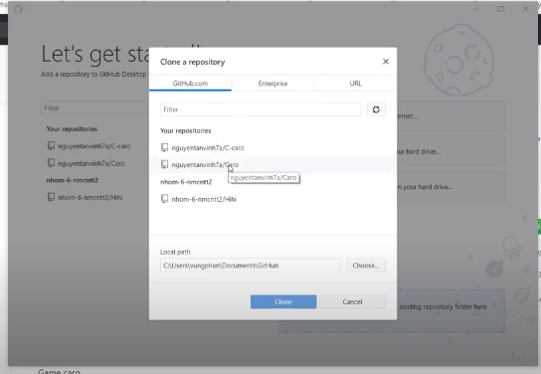

Chú ý: vùng khoanh đỏ là vùng mà lưu trữ file để ta đưa code lên github

5.Viết báo cáo.